数智课堂技术架构文档
React/Vite、Express/MySQL、DeepSeek 智能体、Sherpa-ONNX 语音识别与 Three.js 三维教学系统架构说明
项目：数智课堂多智能体三维教学系统
文档日期：2026年7月30日
读者：项目评审、建设单位、实施管理人员
状态：评审版

一、项目概述与建设目标
数智课堂面向课堂演示、三维模型观察、语音与手势互动、智能讲解和课堂测验场景，构建一套可在浏览器中运行的多模态教学系统。当前仓库实现已覆盖营销入口、登录注册、学生课堂主界面、管理员后台、模型资源库、AI 教学编排、语音识别、浏览器 TTS、手势控制、3D 模型加载与学习记忆。
• 建设目标一：以 3D 模型、拆解、旋转、缩放和标注能力支撑科学、生物、地理、化学等课堂演示。
• 建设目标二：通过语音、手势和文本输入降低课堂操作门槛，让教师和学生能自然驱动教学画面。
• 建设目标三：通过多智能体编排将自然语言需求转化为模型选择、教学步骤、讲解、追问和测验反馈。
• 建设目标四：通过用户、权限、资源库、学习记忆和部署运维机制，支撑试点学校的持续使用。
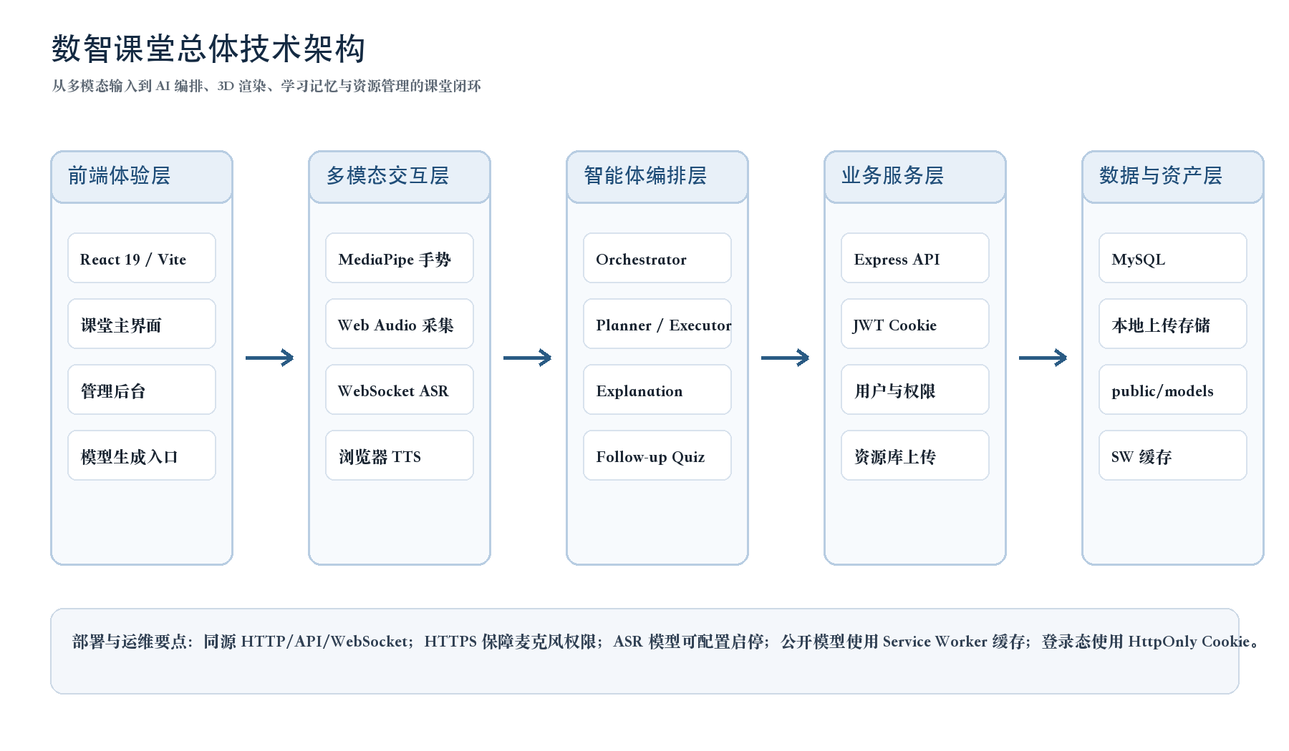
图 1 数智课堂总体技术架构

二、总体架构
层级 | 主要组成 | 当前实现 | 评审关注点
前端体验层 | React 19、Vite、Tailwind、lucide-react、motion | Landing、Login、Dashboard、AdminUsers、AdminResourceLibrary、ModelGenerationStudio | 界面入口完整，课堂端与管理端已分离。
多模态交互层 | MediaPipe Tasks Vision、Web Audio、AudioWorklet、WebSocket、浏览器 TTS | HandController、VoiceController、serverSpeechRecognition、xiaozhiSpeechService | 语音与手势均在登录后使用，浏览器权限和 HTTPS 是部署关键。
三维渲染层 | Three.js、React Three Fiber、drei、DRACO、FBX/GLTF/GLB 加载 | ModelViewer、ProceduralEarth、ProceduralTerrain、BioDigitalViewer | 支持内置模型、上传模型、拆解、自动旋转、缩放、结构图联动。
智能体层 | DeepSeek Chat API、规则兜底、流式响应 | agentRuntime、learningMemory 中 AI 路由 | 覆盖总调度、规划、讲解、追问；外部大模型不可用时需兜底。
服务与数据层 | Express 5、MySQL、JWT、cookie-parser、bcryptjs、sherpa-onnx-node | server/index.js、server/asr.js、server/learningMemory.js | 认证、资源库、学习记忆和 ASR 服务集中在 Node 后端。

三、前端应用架构
前端以 App.tsx 作为视图状态入口，根据登录态和角色切换 landing、login、dashboard、admin 与 model-generation。登录态通过 /api/auth/me 恢复；管理员进入用户与资源管理后台，普通用户进入课堂主界面。
模块 | 职责 | 关键文件
课堂主界面 | 模型选择、AI 对话、手势/语音开关、答题模式、资源库、学习记忆入口 | Dashboard.tsx
三维模型查看器 | GLB/GLTF/FBX 加载、场景光照、DRACO 解码、拆解、拾取、自动控制 | components/ModelViewer.tsx
手势控制 | 摄像头启停、手部关键点识别、拖拽/旋转/缩放控制引用 | components/HandController.tsx
语音控制 | 调用服务器 ASR、显示临时与最终识别结果、触发语义指令 | components/VoiceController.tsx、services/serverSpeechRecognition.ts
答题与追问 | 双选题、悬停确认、TTS 播报、结果汇总 | components/QuizOverlay.tsx、components/FollowUpQuestionOverlay.tsx
管理后台 | 用户状态/角色管理、资源标签与模型上传维护 | AdminUsers.tsx、AdminResourceLibrary.tsx

四、核心业务与数据流
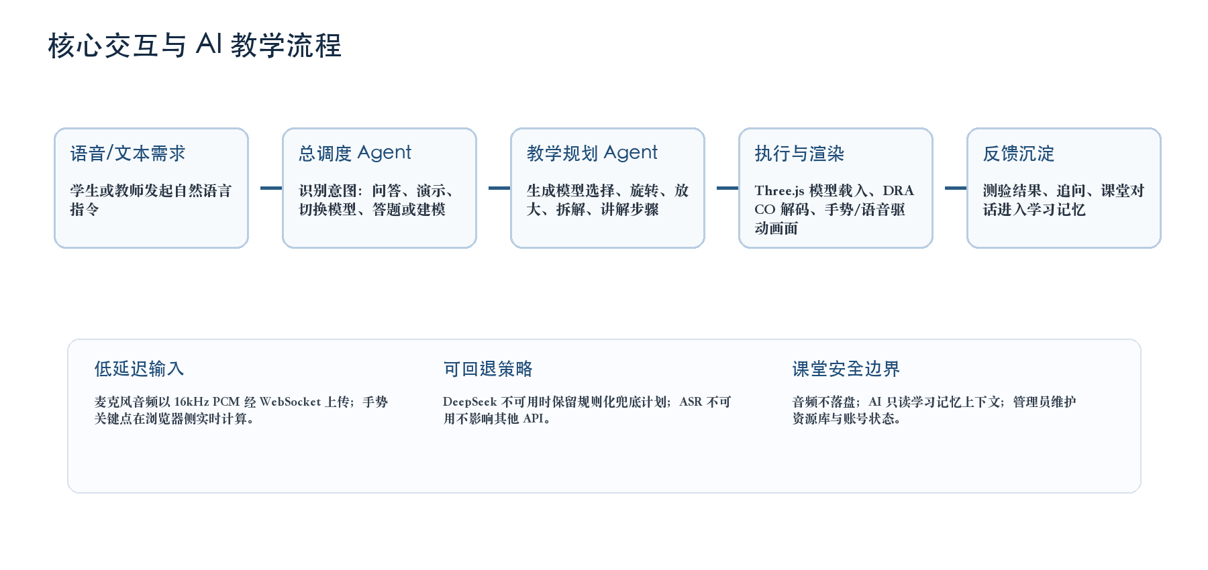
图 2 语音、智能体与三维课堂交互流程

4.1 多智能体教学链路
agentRuntime.ts 将课堂请求归一到 teach_demo、switch_model、answer、open_model_generation、start_quiz、control_model 等动作。服务端 /api/ai/completion 和 /api/ai/stream 统一代理 DeepSeek，并在 learningMemory.js 中注入只读学习背景。规划 Agent 输出 load_model、auto_rotate、auto_zoom、explode_model、reset_model_layout、enable_gesture、set_teacher_log 等工具调用，前端再逐步驱动模型画面。

4.2 语音识别链路
浏览器通过 getUserMedia 采集单声道音频，AudioWorklet 将音频帧转换为 16kHz PCM，经同源 WebSocket /api/asr 上传。server/asr.js 使用 sherpa-onnx-node 加载 Paraformer 中英双语流式模型；服务端限制同账号单连接和最大并发连接数，输出 partial 与 final 文本，不保存录音。ASR 模型缺失或关闭时仅影响语音识别，不影响登录、资源库和模型展示。

4.3 手势与测验链路
MediaPipe 手部关键点在浏览器侧运行。课堂模型模式下，右手捏合用于拖拽，右手双指用于控制旋转，左手张开/闭合用于缩放；答题模式下，QuizOverlay 使用手掌中心映射屏幕坐标，并通过 1.2 秒悬停确认左右选项，降低误触。

4.4 三维模型与资源库链路
内置模型位于 public/models，由 Vite 构建后同域提供。上传模型通过管理员资源库进入后端，server/index.js 将 GLB/GLTF/FBX 主文件及关联贴图、bin 等资产写入 RESOURCE_MODEL_STORAGE_DIR，并在 MySQL 中维护标签、模型、文件映射。前端通过 /api/resource-library 获取可用资源，通过 /api/resource-models/:modelId/files/:fileId 受控读取上传文件。

五、后端服务与接口
接口类别 | 路径示例 | 权限 | 说明
健康检查 | GET /api/health | 公开 | 返回后端服务状态。
认证 | POST /api/auth/register、/login、/admin/login；GET /api/auth/me；POST /api/auth/logout | 登录/角色相关 | 使用 bcryptjs 与 JWT HttpOnly Cookie。
用户资料 | PATCH /api/profile | 登录用户 | 更新显示名与头像 Data URL，含大小与格式限制。
管理员用户 | GET/PATCH /api/admin/users | 管理员 | 管理用户角色和启停状态，避免移除最后一个可用管理员。
资源库 | GET /api/resource-library；/api/admin/resource-tags；/api/admin/resource-models | 登录/管理员 | 普通用户读取，管理员维护标签与上传模型。
AI | POST /api/ai/completion；POST /api/ai/stream | 普通用户 | 代理 DeepSeek，支持 JSON 与流式返回，并结合学习记忆。
学习记忆 | /api/memory/sessions、/messages、/memories、/settings | 普通用户 | 记录课堂会话、摘要和可管理的个人学习记忆。
语音识别 | GET /api/asr/health；WS /api/asr | 登录用户 | 检查 ASR 可用性并进行同源 WebSocket 流式识别。
三维生成 | POST /api/3d/submit、/query；GET /api/3d/model | 登录用户 | 提交和查询外部三维生成任务，获取模型结果。

六、数据存储设计
数据域 | 主要表/存储 | 用途
用户与权限 | users | 保存用户名、展示名、头像、密码哈希、角色、状态和审计时间。
资源库 | resource_tags、resource_models、resource_model_files、本地文件目录 | 维护学科标签、内置/上传模型、关联资产和排序。
学习记忆 | conversation_sessions、conversation_messages、memory_settings、user_memories | 保存课堂会话、消息、摘要、学习偏好与薄弱点。
公开资产 | public/models、public/mediapipe、public/draco、public/sw.js | 承载内置模型、手势运行时、DRACO 解码器和缓存策略。
ASR 模型 | models/asr 或 ASR_MODEL_DIR | 保存 Sherpa-ONNX Paraformer 模型文件，服务启动时加载。

七、部署与运维
• 生产建议使用 npm ci、npm run build、npm prune --omit=dev、NODE_ENV=production npm start 的流程部署。
• 远程课堂必须使用 HTTPS，Nginx 同时代理 /api/ HTTP 请求和 /api/asr WebSocket，并确保 CLIENT_ORIGIN 与浏览器访问源一致。
• ASR 建议配置 ASR_ENABLED、ASR_MODEL_DIR、ASR_MAX_SESSIONS、ASR_NUM_THREADS、ASR_ENDPOINT_SILENCE_SECONDS；2 核 2GB 服务器建议保持单线程和 3 路以内并发。
• 公开模型、MediaPipe 和 DRACO 资源使用 Service Worker 缓存优先策略；登录接口、API 请求、上传模型和用户私有模型不进入公开缓存。
• JWT_SECRET、MySQL 账号、DeepSeek API Key、腾讯云 3D 生成配置应使用 .env.local 或生产环境变量管理，不应写入前端代码。

八、安全、风险与控制措施
风险点 | 影响 | 控制措施
ASR 资源占用 | 模型加载和并发识别可能占用较高内存。 | 限制 ASR_MAX_SESSIONS 和线程数；健康检查暴露可用性；模型缺失时降级关闭语音。
浏览器权限 | 未启用 HTTPS 或用户拒绝权限会导致麦克风/摄像头不可用。 | 部署启用 HTTPS；前端展示可恢复错误提示；保留文本输入和按钮操作路径。
大模型接口波动 | DeepSeek 超时或不可用会影响智能讲解和规划。 | 前端/服务端保留规则兜底计划；关键课堂操作不完全依赖 AI。
模型文件体积 | GLB、贴图和 ASR 模型体积大，影响首次加载。 | 内置模型同域缓存；上传文件限制大小；建议稳定资源采用新文件名更新。
账号与数据安全 | 管理员误操作、学习记忆隐私和 Cookie 安全。 | 角色权限校验、最后管理员保护、HttpOnly Cookie、学习记忆可关闭和清理。

九、结论
当前系统已经形成从用户入口、课堂交互、三维模型、AI 编排、语音识别、学习记忆到管理后台的完整闭环。建议后续重点围绕真实课堂资源扩展、部署自动化、稳定性压测、教师配置能力和学习数据分析能力继续迭代。

